المملكة العربية السعودية  وزارة التعليم  إدارة تعليم .........................  مدرسة ............................. |  | الصف : أول متوسط  المادة : علوم  الزمن : ساعتان  عدد الصفحات : 4  التاريخ : / / 1444هـ

أسئلة الاختبار النهائي (الفصل الدراسي الأول) العام الدراسي 1444هـ
اسم الطالبة:.............................................. | رقم الجلوس:............................................
رقم السؤال | الدرجة التي حصلت عليها الطالبة |  | المصححة | المراجعة | المدققة
 | رقمًا | كتابة
الأول |  | فقط لا غير
الثاني |  | فقط لا غير
الثالث |  | فقط لا غير
الرابع |  | فقط لا غير
المجموع |  | فقط لا غير
10
السؤال الأول:
(أ) ضعي علامة ( ) أمام العبارة الصحيحة و ( ) أمام العبارة الخاطئة:
- أول خطوات الطريقة العلمية هي الملاحظة. | ( )
- النماذج تتغير بتطور المعرفة العلمية. | ( )
- عندما يكون التسارع والسرعة بنفس الاتجاه فإن السرعة تقل. | ( )
- إذا أثرت قوتان في المقدار متعاكستان في الاتجاه فإن القوة المحصلة تساوي مجموعهما. | ( )
- اتجاه قوة الاحتكاك عكس اتجاه الحركة | ( )
- كلما زادت كتلة الجسم زاد قصوره الذاتي | ( )
- تسمى درجة الحرارة التي تحل المادة من الحالة الصلبة إلى السائلة بدرجة الغليان | ( )
- من الدلائل على حدوث تغير كيميائي تصاعد الغازات | ( )
- اكتشف العالم طومسون إلى أن معظم حجم الذرة فراغ | ( )
10. يطلق على المادة التي تتكون من نوع واحد من الذرات بالعنصر | ( )

تابع
السؤال الثاني : اختاري الإجابة الصحيحة لكل مما يلي:
12

1- علم يهتم بدراسة المخلوقات الحية وطرائق ارتباطها معًا؟
- علم الأحياء | - علم الأرض |  |  | - علم الفضاء |  |  | - العلوم الطبيعية
2- خريطة الطقس في التلفاز تُعد مثالًا على النماذج؟
- المادية |  |  | - الحاسوبية |  |  | - الفكرية |  |  | - العلمية
3- سرعة الجسم عند لحظة معينة زمنية معينة تسمى بـ؟
- التسارع |  | - السرعة المتجهة |  |  | - السرعة اللحظية |  |  | - السرعة المتوسطة
4- يقاس الشغل بوحدة؟
- م / ث |  |  | - م / ث ² |  |  | - نيوتن |  |  | - جول
5- أي مما يلي لا يعد مثالًا على الخواص الفيزيائية؟
- اللون | - الكتلة |  |  | - الاشتعال |  |  | - الكثافة
6- في التغير الكيميائي يكون مجموع كتل المواد الناتجة .................. لمجموع كتل المواد المتفاعلة.
- أقل |  | - مساوي |  |  | - أكبر |  |  | - لا يتغير
7- الجسيمات ذات الشحنة السالبة في الذرة هي؟
- الإلكترونات | - البروتونات |  |  | - النيوترونات |  |  | - النواة
8- مجموع عدد البروتونات وعدد النيوترونات في نواة الذرة يسمى بـــ؟
- الكتلة الذرية |  | - العدد الكتلي |  |  |  | - العدد الذري |  |  | - النظائر
9- أي مما يلي يعد مثالًا على الآلة المركبة؟
- البرغي |  | - العتلة |  |  |  | - مفتاح العلب |  |  | - البكرة
10- عوامل يتم ضبطها أثناء التجربة ولا تتغير تسمى بــ؟
- العامل التابع |  | - العامل المستقل |  |  |  | - الضوابط |  |  | - الثوابت
11- تقطع طائرة 1350 كم في 3 ساعات فكم تبلغ سرعتها المتوسطة؟
- 45كم/دقيقة |  | - 45 كم/ساعة |  |  |  | - 450 كم/ساعة |  |  | - 4500 كم/ساعة
12- أي مما يلي يعد مركب كيميائي؟
- H |  | - H₂O |  |  |  | - Na |  |  | - Ca

تابع
السؤال الثالث: أكملي الفراغات التالية من بين القوسين
10

- طريقة لتعلم المزيد حول العالم الطبيعي. | .............................
- تخمين لجواب أو تفسير منطقي محتمل يعتمد على معرفتك وملاحظتك. | .............................
- معلومات يتم تجميعها أثناء البحث العلمي من خلال الملاحظات. | .............................
- ميل الجسم إلى مقاومة إحداث تغيير في حركته. | .............................
- سطح منحدر يمكنك من رفع جسم ثقيل بقوة أقل من قوة رفعه رأسيًّا. | .............................
- خاصية المادة التي يمكن قياسها أو ملاحظتها دون حدوث تغير في المادة الأصلية. | .............................
- أصغر جزء من المادة وتتكون من البروتونات والنيوترونات والإلكترونات. | .............................
- مخلوط يمكن التمييز بين مكوناته وتكون أجزاؤه غير متماثلة في الخواص. | .............................
- عناصر موصلة جيدة للحرارة والكهرباء وقابلة للطرق والسحب. | ............................
- كتلة المادة الموجودة في وحدة الحجوم. | ............................
( الكثافة – المخلوط الغيرالمتجانس - الفلزات -الخاصية الفيزيائية - الذرّة - القصور الذاتي - السطح المائل - البيانات -الفرضية - العلوم - الخاصية الكيميائية )

8
السؤال الرابع: أجيبِ عن الأسئلة التالية:
(أ) قارني حسب المطلوب منك :

النظرية العلمية | وجه المقارنة | القانون العلمي
 | التعريف
المادة الصلبة | وجه المقارنة | المادة السائلة
 | حركة الجسيمات

تابع

(ب) ما مقدار الشغل الذي يبذله متسابق أولمبي أثناء ركضه مسافة 200 متر بقوة 6 نيوتن؟

(ج) أمامك عنصر من عناصر الجدول الدوري المطلوب أكملي الجدول :
اسم العنصر: | 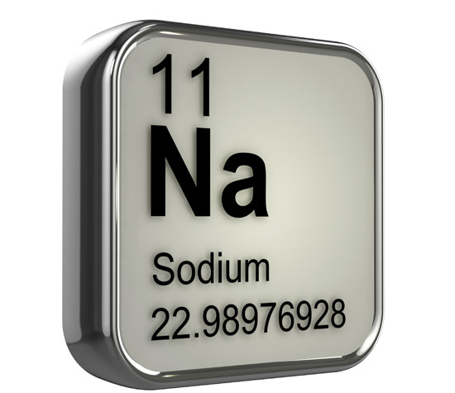
رمز العنصر:
العدد الذري:
الكتلة الذرية:

انتهت الأسئلة ولله الحمد
مع تمنياتي لكن بالتوفيق والنجاح
معلمة المادة

